# Example page

# Heading 1

## Heading 2

### Heading 3

⚠️ Warning!

Callout block content

Plain text. **Bold text.** *Italic text.*

Lorem amet fugiat tempor aliqua elit commodo ut sint exercitation tempor nostrud. Esse adipisicing qui aute voluptate est veniam nostrud in. Et laboris aliqua nulla. Mollit mollit nostrud qui aute pariatur.

Commodo tempor non irure. Enim eiusmod ut occaecat aute incididunt mollit Lorem amet ad sunt fugiat laborum duis. Veniam officia duis ad elit nostrud laborum quis labore id nulla sit magna. Nostrud sint do ad. Veniam cillum esse sit eiusmod aliquip anim labore incididunt amet deserunt laborum fugiat commodo exercitation qui. Officia eiusmod quis mollit excepteur est dolor enim culpa id exercitation velit cillum. Ad velit nulla proident esse eiusmod officia ad aliquip consectetur esse duis laborum officia. Ullamco pariatur in consequat quis consectetur aliquip occaecat irure irure amet ex dolor.

Tempor proident mollit aute mollit deserunt sit. Ipsum ea excepteur et ad amet cupidatat qui commodo ad pariatur reprehenderit. Eiusmod minim ea voluptate in quis minim reprehenderit do dolore consectetur Lorem dolore. Reprehenderit incididunt deserunt non duis labore labore. Anim non incididunt qui commodo ex minim laboris fugiat veniam fugiat aute sunt minim laboris dolore. Exercitation consequat quis adipisicing reprehenderit consectetur ullamco non. Voluptate nulla aute do officia voluptate tempor occaecat ex cillum quis exercitation nulla ad nostrud.

| Header 1 | Header 2 |
| --- | --- |
| Lorem eu ullamco ipsum esse | Lorem eu ullamco ipsum esse |
| Lorem eu ullamco ipsum esse | Lorem eu ullamco ipsum esse |
| Lorem eu ullamco ipsum esse | Lorem eu ullamco ipsum esse |

* Lorem eu ullamco ipsum esse
* Lorem eu ullamco ipsum esse
* Lorem eu ullamco ipsum esse
  + Lorem eu ullamco ipsum esse
  + Lorem eu ullamco ipsum esse
  + Lorem eu ullamco ipsum esse
    - Lorem eu ullamco ipsum esse
    - Lorem eu ullamco ipsum esse
    - Lorem eu ullamco ipsum esse
  + Lorem eu ullamco ipsum esse
  + Lorem eu ullamco ipsum esse
  + Lorem eu ullamco ipsum esse
* Lorem eu ullamco ipsum esse
* Lorem eu ullamco ipsum esse
* Lorem eu ullamco ipsum esse

1. Lorem eu ullamco ipsum esse
2. Lorem eu ullamco ipsum esse
3. Lorem eu ullamco ipsum esse
   1. Lorem eu ullamco ipsum esse
   2. Lorem eu ullamco ipsum esse
   3. Lorem eu ullamco ipsum esse
      1. Lorem eu ullamco ipsum esse
      2. Lorem eu ullamco ipsum esse
      3. Lorem eu ullamco ipsum esse
   4. Lorem eu ullamco ipsum esse
   5. Lorem eu ullamco ipsum esse
   6. Lorem eu ullamco ipsum esse
4. Lorem eu ullamco ipsum esse
5. Lorem eu ullamco ipsum esse
6. Lorem eu ullamco ipsum esse

* ☐ Unchecked
* ☒ Checked

***Quote:***

*Lorem amet fugiat tempor aliqua elit commodo ut sint exercitation tempor nostrud. Esse adipisicing qui aute voluptate est veniam nostrud in. Et laboris aliqua nulla. Mollit mollit nostrud qui aute pariatur.*

*Commodo tempor non irure. Enim eiusmod ut occaecat aute incididunt mollit Lorem amet ad sunt fugiat laborum duis. Veniam officia duis ad elit nostrud laborum quis labore id nulla sit magna. Nostrud sint do ad. Veniam cillum esse sit eiusmod aliquip anim labore incididunt amet deserunt laborum fugiat commodo exercitation qui. Officia eiusmod quis mollit excepteur est dolor enim culpa id exercitation velit cillum. Ad velit nulla proident esse eiusmod officia ad aliquip consectetur esse duis laborum officia. Ullamco pariatur in consequat quis consectetur aliquip occaecat irure irure amet ex dolor.*

// Reference: https://matthewdavis111.com/java/poke-ssl-test-java-certs/  
//  
// Execution steps:  
// 1. javac SSLJavaTest.java  
// 2. java SSLJavaTest <hostname> <port>  
  
import javax.net.ssl.SSLSocket;  
import javax.net.ssl.SSLSocketFactory;  
import java.io.*;  
  
/** Establish a SSL connection to a host and port, writes a byte and  
 * prints the response. See  
 * http://confluence.atlassian.com/display/JIRA/Connecting+to+SSL+services  
 */  
public class SSLJavaTest {  
 public static void main(String[] args) {  
 if (args.length != 2) {  
 System.out.println("Usage: "+SSLJavaTest.class.getName()+" <host> <port>");  
 System.exit(1);  
 }  
 try {  
 SSLSocketFactory sslsocketfactory = (SSLSocketFactory) SSLSocketFactory.getDefault();  
 SSLSocket sslsocket = (SSLSocket) sslsocketfactory.createSocket(args[0], Integer.parseInt(args[1]));  
  
 InputStream in = sslsocket.getInputStream();  
 OutputStream out = sslsocket.getOutputStream();  
  
 // Write a test byte to get a reaction :)  
 out.write(1);  
  
 while (in.available() > 0) {  
 System.out.print(in.read());  
 }  
 System.out.println("Successfully connected");  
  
 } catch (Exception exception) {  
 exception.printStackTrace();  
 }  
 }  
}

#!/bin/bash  
  
prettyPrintMessage(){  
 # Parameters:  
 # 1. Message to be printed  
 messageNumChars=${#1}  
 numCharsToBePrinted=$((messageNumChars + 2))  
  
 printf '\n'  
 printf '=%.0s' $(seq 1 $numCharsToBePrinted)  
 printf "\n $1 \n"  
 printf '=%.0s' $(seq 1 $numCharsToBePrinted)  
 printf '\n\n'  
}  
  
prettyPrintMessage "This is a sample message"

kafka-topics --create \  
 --zookeeper "$ZOOKEPER_HOST":"$ZOOKEPER_PORT" \  
 --topic "$1" \  
 --partitions "$PARTITIONS" \  
 --replication-factor "$REPLICATION_FACTOR" \  
 --config cleanup.policy=delete \  
 --config retention.ms="$RETENTION_MILLISECONDS" \  
 --config retention.bytes="$RETENTION_BYTES"

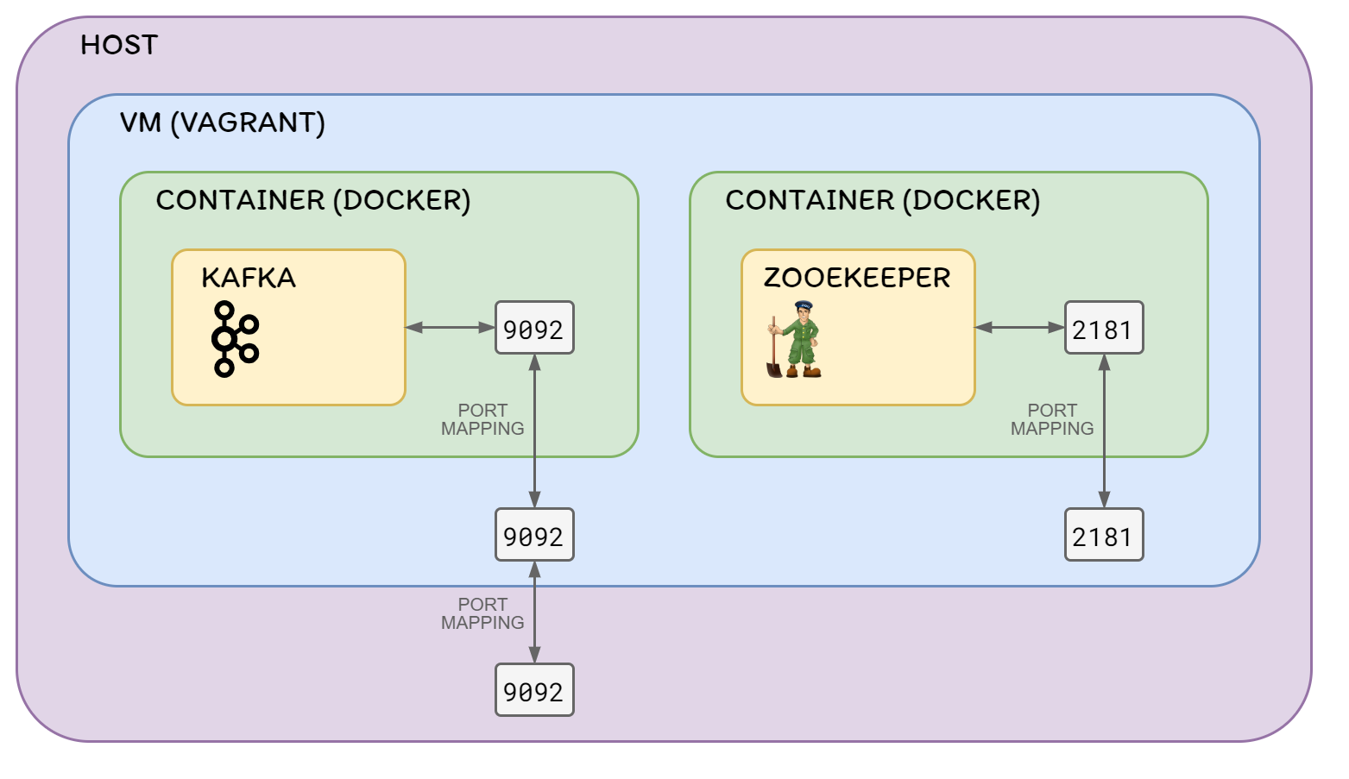

architecture-diagram.png

$$\lim_{h→0}\frac{f\left(x+h\right)−f\left(x\right)}{h}$$